

UNIDAD DE GESTION DE RIESGOS
UNIVERSIDAD NACIONAL DE SAN LUIS

ARTICULO EXTRAIDO DE ESTRUCPLAN ON LINE



MEDICINA LABORAL

INTOXICACIONES AGUDAS

PRIMEROS AUXILIOS

En la mayoría de procesos industriales se utilizan sustancias químicas que pueden ocasionar intoxicaciones agudas graves e incluso mortales.

La presente NTP tiene por objetivo recopilar las principales sustancias químicas que pueden producir intoxicaciones agudas en el medio laboral, describir en qué procesos industriales son más utilizadas y enumerar las acciones tóxicas más importantes (ver Tabla 1) así como exponer a qué alteraciones clínicas más frecuentes e importantes deberá responder el personal sanitario en el medio laboral, cuando se produzca una intoxicación aguda.
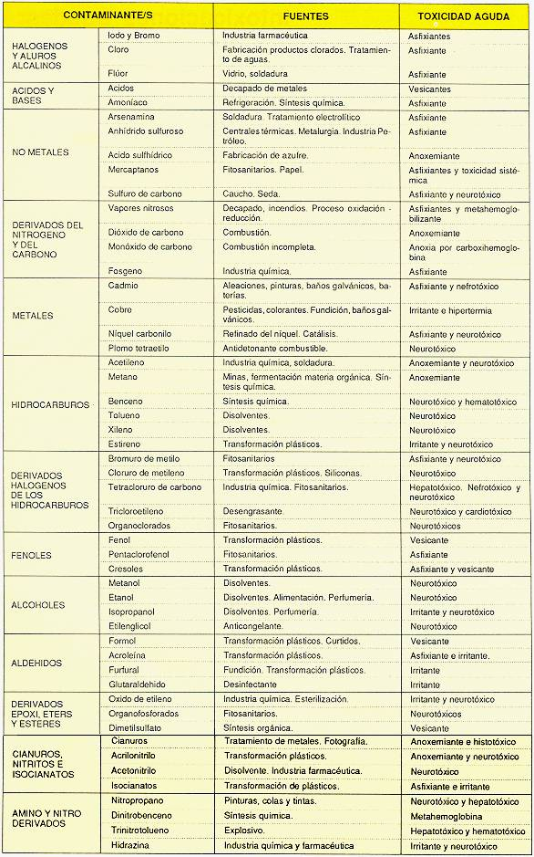
Tabla 1: Contaminantes, principales fuentes contaminantes y principales características tóxicas de las intoxicaciones agudas en el medio laboral
Valoración médica
Frente a una intoxicación aguda el médico debe valorar, inicialmente, las siguientes situaciones clínicas:
- Parada respiratoria.
- Estado de shock.
- Estado de coma.
- Alteraciones oculares.
- Alteraciones cutáneas.
El tratamiento general comprende:
- Tratamiento sintomático.
- Evitar la absorción del tóxico y aumentar su eliminación.
- Administración de antídotos.
- Traslado del paciente a un Centro Hospitalario.
Mientras que el primero y segundo apartados se pueden aplicar en todas las intoxicaciones, el tercero únicamente se utilizará cuando se conozca el tóxico causante de la intoxicación (ver Tabla 2).

Lo más importante del tratamiento sintomático consiste en mantener libre la vía respiratoria, así como una respiración y circulación eficaces.

Evitar la absorción del tóxico tiene la máxima importancia en las intoxicaciones agudas por vía digestiva. En el caso del medio laboral, cuyas vías de entrada son fundamentalmente la respiratoria y la cutánea, lo más importante en este aspecto será la separación del intoxicado del lugar donde se ha producido dicha intoxicación, desnudándolo en caso de impregnación cutánea para evitar al máximo que el tóxico se absorba por vía dérmica.

Seguidamente comentaremos las diferentes situaciones clínicas en que se puede hallar un intoxicado.

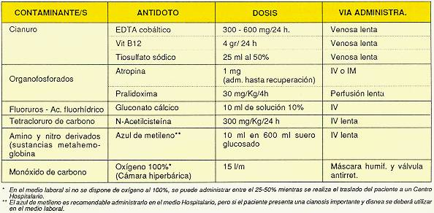
Tabla 2: Antídotos más utilizados en las intoxicaciones agudas en el medio laboral
Parada respiratoria

Es fundamental la rapidez con que se atiende a un paciente con paro respiratorio. El método más eficaz para tratar la apnea o la insuficiencia respiratoria es la ventilación mecánica (en su defecto utilizar el boca-boca), no sólo por el aporte de oxígeno que ello representa, sino especialmente para combatir la retención de anhídrido carbónico y la acidosis respiratoria. Previamente se deberá revisar que la vía respiratoria esté libre.

Es muy importante también el mantenimiento de la función cardiocirculatoria; si el paro cardíaco se mantiene más de 5 minutos, cabe esperar la aparición de alteraciones cerebrales irreversibles. El masaje cardíaco debe pues instaurarse sin pérdida de tiempo.

Estado de shock

La presencia de respiración rápida y superficial, taquicardia, hipotermia e hipotonía muscular hace sospechar que el paciente se encuentra en estado de shock.

Son condiciones agravantes de dicho cuadro una temperatura ambiental muy baja o muy elevada, el cansancio y la colocación incorrecta del enfermo.

Se le deberá poner sobre un plano rígido con las piernas elevadas y la cabeza baja. Se le administrará oxígeno y se le perfundirán líquidos lentamente, preferentemente expansores del plasma.

Están contraindicados fármacos que actúen sobre la circulación periférica (éstos incidirán negativamente sobre la circulación renal). El transporte a un centro hospitalario ha de ser lo más rápido posible.

Estado de coma

Hay muchos tóxicos que pueden ocasionar un estado de coma, tanto directa (organofosforados) como indirectamente (irritantes respiratorios, asfixiantes).

Al paciente se le debe retirar rápidamente del lugar de trabajo donde se ha ocasionado la intoxicación.

Cuando no se requieran maniobras de reanimación, se le deberá colocar extendido sobre un plano rígido con las extremidades flexionadas, evitando la posición supina o prona.

La boca deberá estar abierta, girada hacia tierra y la cabeza extendida para evitar las broncoaspiraciones.

Alteraciones oculares

Se intentará conocer lo más rápidamente posible la naturaleza del tóxico.

Se lavará abundantemente con agua tibia o solución fisiológica, con los párpados abiertos (alrededor de media hora).

El tratamiento se deberá realizar por dos personas: una logrará que los párpados se mantengan abiertos y la otra practicará el lavado mediante una gran jeringa sin cánula, evitando que la irrigación vaya hacia la córnea. Se lavará bien el saco conjuntival y se podrá utilizar un colirio anestésico.

No deben emplearse sustancias neutralizantes ni pomadas.

Debe remitirse al paciente a un oftalmólogo y, si se trata de sustancias cáusticas, deberá hospitalizarse.

Alteraciones cutáneas

Es muy importante conocer el tipo de tóxico responsable de la intoxicación.

Se despojará rápidamente al accidentado de los vestidos y se lavará la piel afectada con abundante agua corriente, preferentemente tibia (alrededor de media hora) y no se frotará la piel afectada.

Si el tóxico responsable es una sustancia liposoluble (disolventes, derivados de petróleo, etc.), se deberá lavar con agua y jabón.

Cuando el contacto se ha producido con sustancias de carácter ácido, utilizaremos una solución de bicarbonato de sodio al 10% y, si la sustancia es alcalina, ácido acético diluido con agua o una solución de jugo de limón.

En el caso de desconocer el pH de la sustancia responsable deben emplearse siempre soluciones de bicarbonato al 10%.

No utilizar nunca pomadas.

Bibliografía
(1) D'ANTUONO, G.
Il comportamento del medico nelle emergenze tossicologiche
G. Clin. Med. 1986; 67, 73-83
(2) NOGUE XARAU, S.
Bases del tratarniento de las intoxicaciones agudas
Med. Clin. (Barc.) 1989; 93, 68-75
(3) MATTHEWS, G.
Toxic gases
Postgraduate Medical Journal, 1989; 65, 224-232
(4) SAARI, KM., LEIONEN, J., AINE, E.
Management of chemical eye injuries with prologes irrigation
Acta Ophthalmol, 1984; 161, 52-69
(5) NORKOOL, DM., KIRKPATRICK, JN.
Treatment of acute carbon monoxide poisoning with hyperbaric oxigen: a review of 115 cases
Ann. Emerg. Med. 1985; 14, 1168-1171
(6) MEREDITH, T., VALE, J.A.
Carbon monoxide poisoning
Br. Med. J. 1988; 296, 77- 79
(7) PEDEN, N.R., TAHA, A., McSORLEY, P.D.
Industrial exposure to hydrogen sulphide: implications for treatment.
Br. Med. J., 1986; 293-538
(8) TEPPERMAN, P.B.
Fatality due to acute systemic fluoride poisoning following a hydrofluoric acid skin burn.
J. Occup. Med. 1980; 22, 691-692
(9) BAKER, E.L., FINE, L.J.
Solvent neurotoxicology
J. Occup. Med., 1986, 28, 126-130
(10) CONSO, F.
L'atropine au cours des intoxications par organophosphorés
Concurs Méd., 1983; 105, 3537
(11) LAUWREYS, R.
Toxicologie industrielle et intoxications professionnelles
Ed. Masson. Paris, 1982; 367-373
(12) PRAT MARTIN, S., SANZ GALLEN, P.
Aspectos toxicológicos de la exposición al óxido de etileno
Rev. Saúde Públ., 1987, 21, 523-528
(13) SANZ, P., MONTERO, M., MARQUES, F., SOLE, D.
Aspectos toxicológicos de la exposición al perclorometilmercaptano
Salud y Trabajo, 1989; 73, 35-37
(14) CAMPANYA, M,, SANZ, P., REIG, R., NOGUE, S., OBIOLS, J., FREIXA, A., CORBELLA, J.
Fatal hydrogen sulphide poisoning
Med. Lav., 1989; 80, 251-253
(15) NOGUE, S., SANZ, P., MUNNE, P., REIG, R.
Intoxicación aguda por disolventes clorados
Rev. Clin. Esp., 1989; 185, 170-171

Dolores Solé Gómez
Médico del Trabajo
Pedro Sanz Gallén
Doctor en Medicina
CENTRO NACIONAL DE CONDICIONES DE TRABAJO
Instituto Nacional de Seguridad e Higiene en el Trabajo

